姓名：何淑莹 | 专业：信息管理与信息系统 | 班级：20181171 | 学号：2018117102
科目：Android应用基础 |  | 实验日期：2021-06-04
实验题目：作业2 认识Android的四种启动方式及Activity的生命周期
【实验目的】
1.通过本次作业了解不同的启动机制的区别。
2.通过本次作业理解Activity的生命周期。
【实验内容】
1.创建四个活动，分别设置不同的启动方式。
2.在其中两个活动中添加七个回调方法，体验Android的生命周期。
【实验过程及结果】
1. 创建四个活动，设置不同的启动方式。
（1）在作业1的HelloWorld项目上添加一个活动，并修改四个活动的启动方式。
如图：
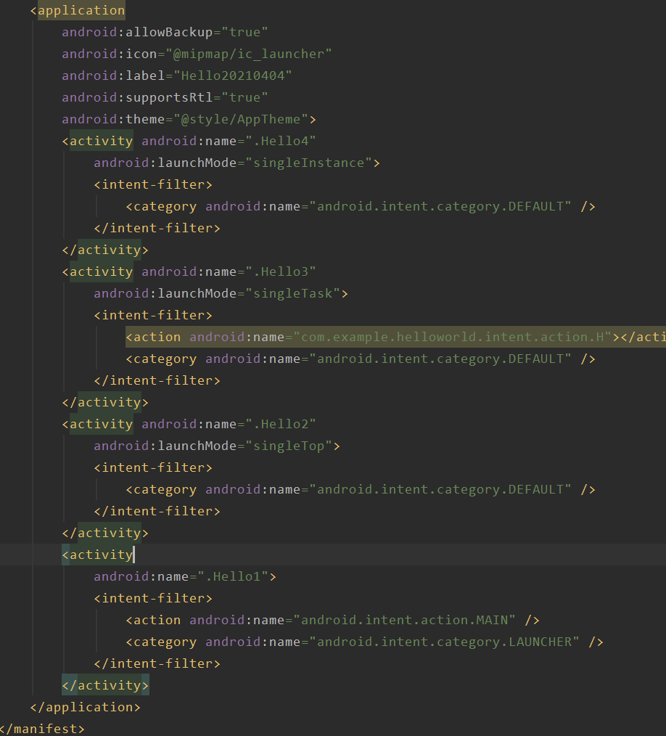
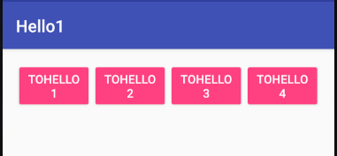
（2）启动方式为standard的Hello1活动（在Hello1基础上上启动Hello1）
连续点击两次，然后在Logcat中查看打印信息。从打印信息中可以看出，每点击一次按钮，就会创建出一个新的Hello1实例。
如图：
（3）启动方式为singleTop的Hello2活动
①当Hello2为栈顶活动时
点击TOHELLOHELLO2，然后在Logcat中查看打印信息。从打印信息中可以看出，当Hello2为栈顶活动时，没有再创建出一个新的Hello2实例。
如图：
②当Hello2不为栈顶活动时（从Hello1活动启动Hello2活动）
在Hello1活动界面，点击TOHELLO2，然后在Logcat中查看打印信息。从打印信息中可以看出，当Hello2不为栈顶活动时，创建出了一个新的Hello2实例。
如图：
（4）启动方式为singleTask的Hello3活动
①首先分别修改Hello3.java和Hello1.java的代码
如图（Hello3.java）：
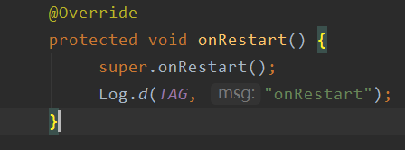
如图（Hello1.java）：
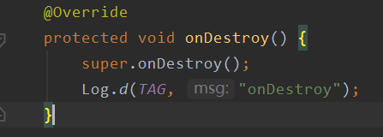
②在Hello3活动中启动Hello1活动，再从Hello1活动中启动Hello3活动
从打印信息中就可以明显看出，在Hello1中启动Hello3时，会发现返回栈中已经存在一个Hello3的实例，并且是在Hello1的下面，于是Hello1会从返回栈中出栈，而Hello3重新成为了栈顶Activity，因此Hello3的onRestart()方法和Hello1的onDestroy()方法会得到执行。
如图：
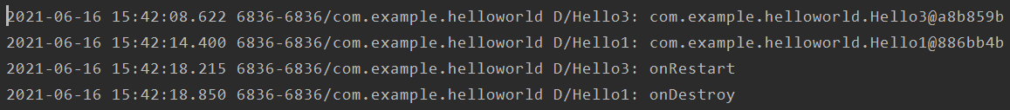
（5）启动方式为singleInstance的Hello4活动
①修改Hello1.java、Hello2.java、Hello4.java的代码
如图（均添加该行代码，变动仅为“HelloX”）：
②重新启动程序，在Hello1界面点击按钮进入Hello2，然后在Hello2界面点击按钮进入Hello4
从打印信息可以看出，Hello4的Task id不同于Hello1和Hello2，这说明Hello4是存放在一个单独的返回栈里的，而且这个栈中只有Hello4这一个Activity。
如图：
2. 在Hello1活动中添加回调方法（以下结果从Hello1活动角度出发）
（1）在Hello1.java和Hello2.java中添加除onCreate()方法外的六个回调方法
如图（只列Hello1.java的，Hello2.java的同）：
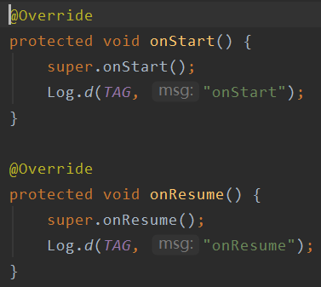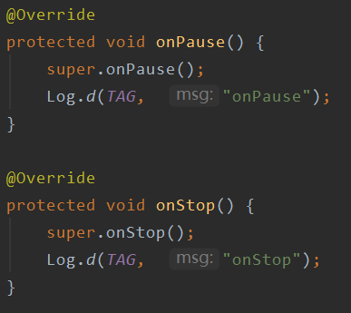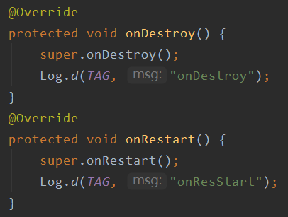
（2）启动程序
如图：
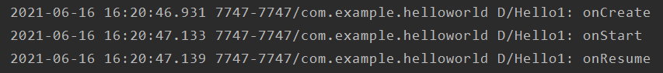
（3）在Hello1活动中启动Hello2活动
如图：
（4）在Hello2活动中返回Hello1活动（Back键返回）
如图：
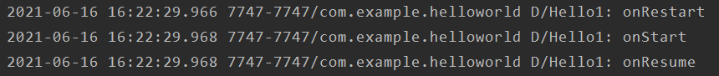
（5）退出程序
如图：
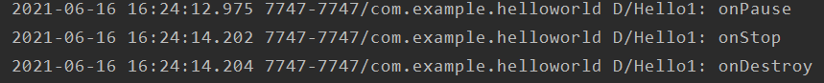
【实验心得】
通过本次作业练习，我对Android的四种启动模式理解更深了。以下是根据老师讲解、查找相关资料，加上练习后对这四种启动模式的总结。
标准活动，即standard的启动模式下，允许该活动创建多个副本。在standard模式下，每当启动一个新的activity，他就会进入任务栈，并处于栈顶的位置，对于使用standard模式的Activity，系统不会判断该activity在栈中是否存在，每次启动都会创建一个新的实例。
单顶活动，即singleTop的启动模式下，不会出现堆叠情况，假设该活动已经是当前活动，再创建是不允许的，如果不是当前活动，则系统会再创建一个。
单任务活动，即singleTask的启动模式下，一个app称为一个任务，这个任务在这个任务当中，你的活动只能是一个副本。当前活动一定是栈顶活动。每次启动该活动时，系统首先会检查栈中是否存在该活动的实例，如果需要用到该活动，会把在该活动上面的活动依次弹出。如果栈里不存在则创建一个新的实例。
单实例活动，即singleInstance的启动模式下，在整个Android系统中，活动只有一个副本。不同活动要用不能自己创建。整个系统共用一个对象，也只有一个。即无论从哪个任务栈中启动该活动，只会创建一个活动的实例，并且会使用一个全新的任务栈来装载该活动的实例，采用这种模式启动activity分为两种情况：
①如果要启动的活动不存在，系统会创建一个新的任务栈，再创建该活动的实例，并把该活动加入栈顶。
②如果要启动的活动已经存在，无论位于哪个应用程序或者哪个任务栈中，系统都会把该活动所在的任务栈转到前台，从而使该活动显示出来。
最后，还通过触发回调函数体验了Activity的生命周期，收获颇丰。
【教师评语和成绩】

成绩： 指导教师： 日期：

